Tugas : Praktikum Algoritma Pemograman

TIM : 03 Algoritma Pemograman

-SS Mengetik 10 jari

Fatih ikhwandoko ( 2100018037 )

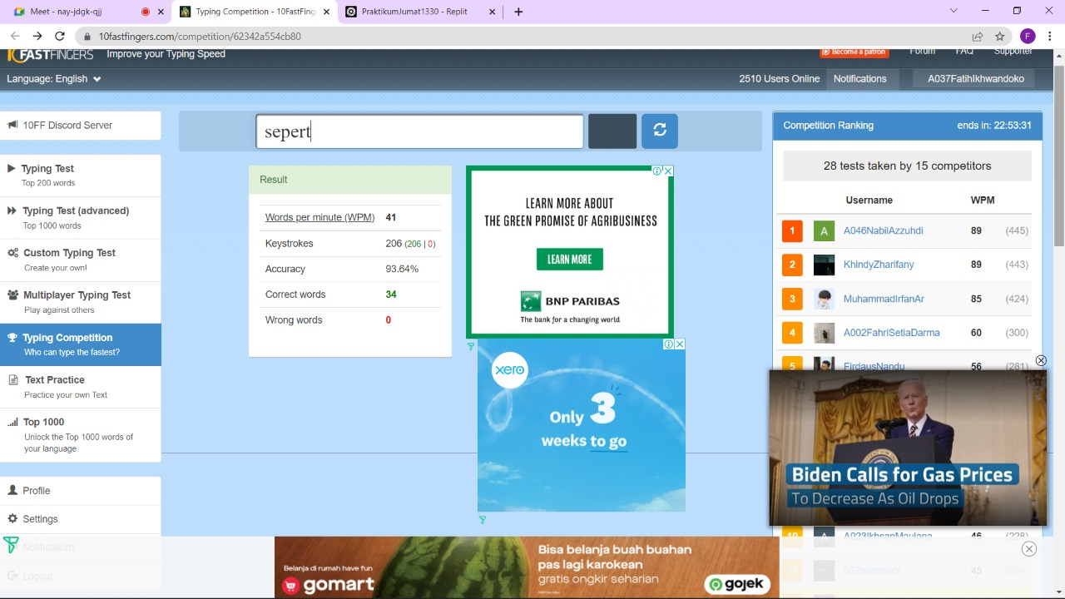

MUAMMAR GALIH SAPUTRA ( 21000180480 )

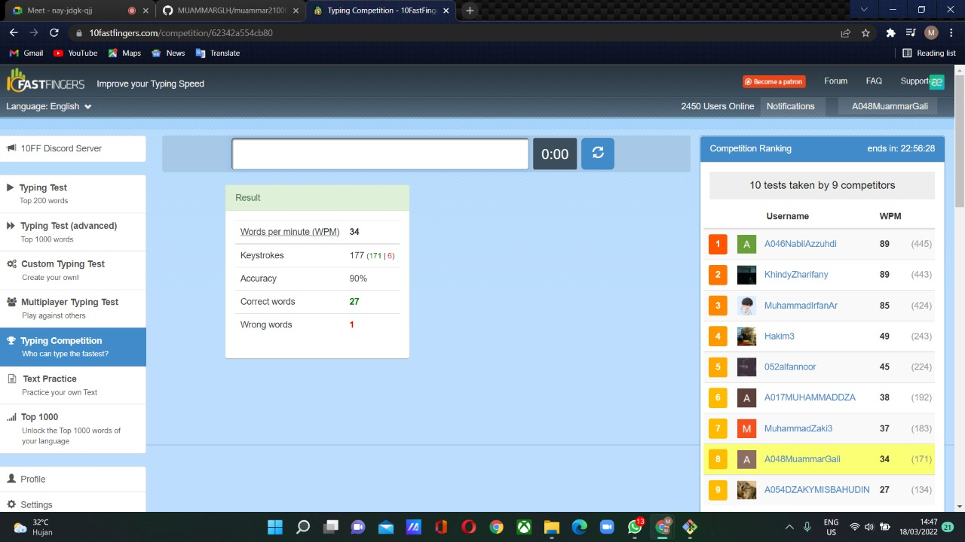

- SS Hasil run program kalkulator sederhana

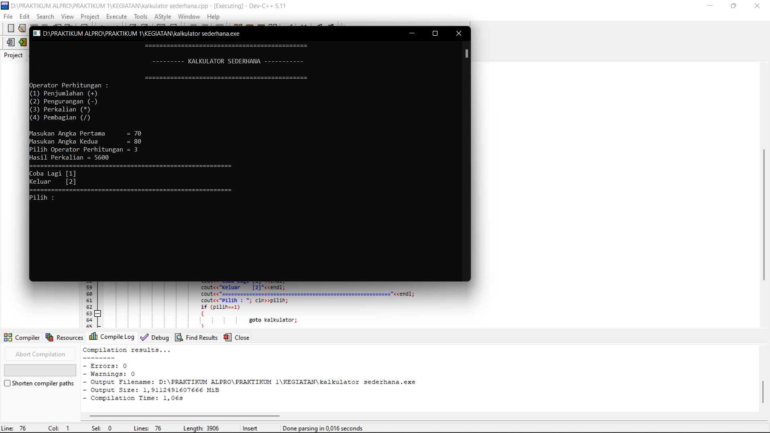

- SS Repository tim

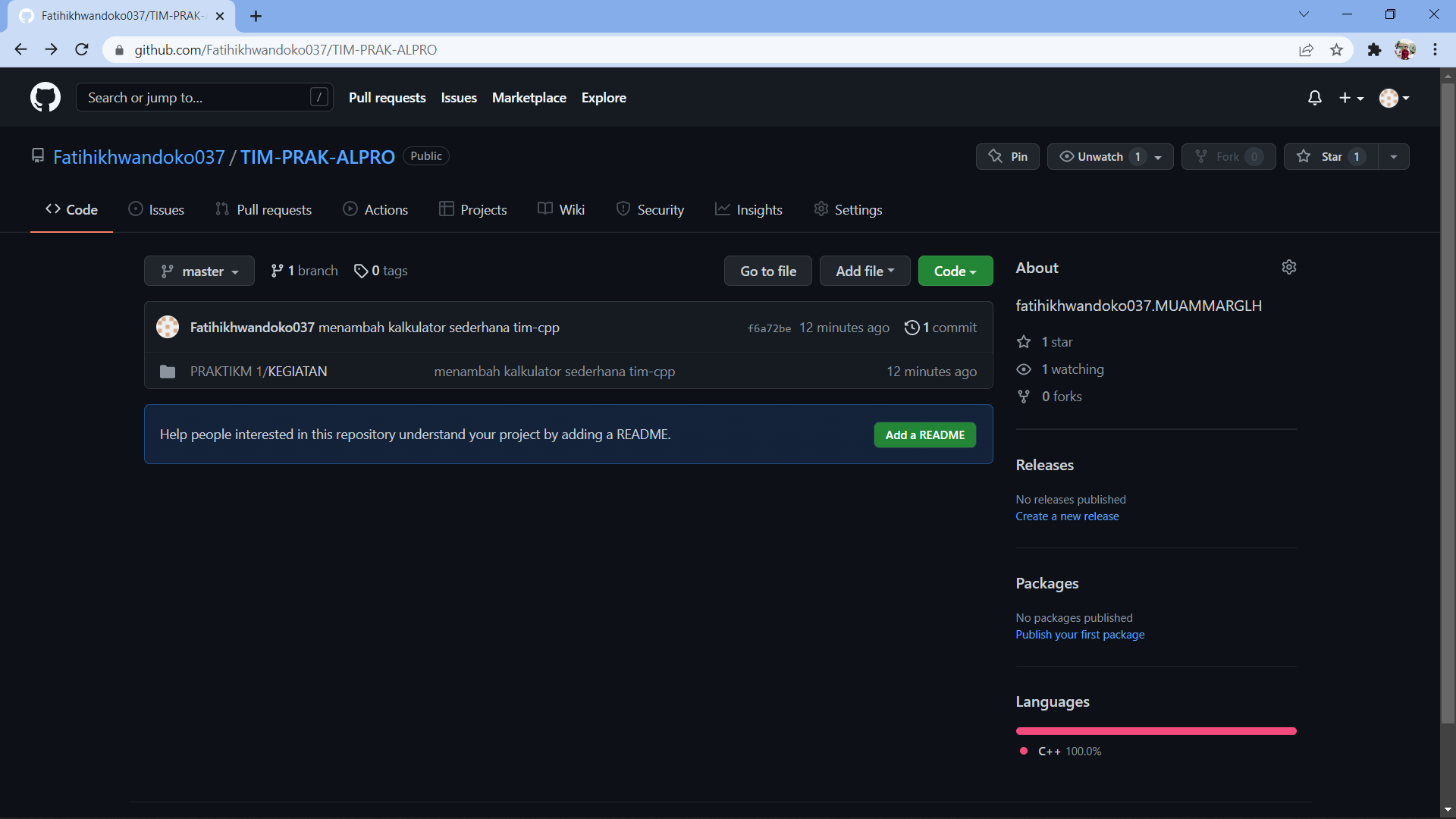

- SS commit yang ad pada Repository tim

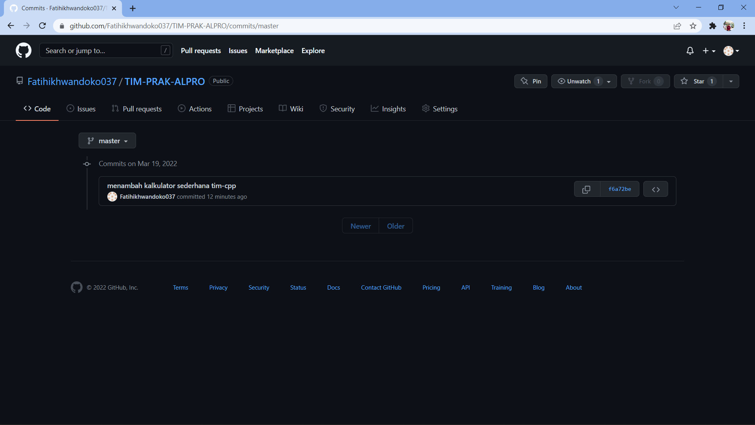

- Cantumkan link Repository tim

<https://github.com/Fatihikhwandoko037/TIM-PRAK-ALPRO.git>